Sistemas de Soporte a la Decisión
Máster en Fintech
Práctica 2 — Smart Wallet Tokenizada — Análisis de Adopción
Pregunta 1 (1 punto). Gasto por tipo de transacción y franja de edad
Entrega el dashboard que comprende el perfil de gasto por tipo de transacción entre dos franjas de edad (jóvenes vs. Senior). ¿Qué categorías de gasto tienen mayor peso o relevancia para cada uno de los grupos? Justifica tu respuesta analizando si ambos perfiles priorizan los mismos tipos de transacciones.
RESPUESTA BÁSICA — sigue la guía al pie de la letra: Recuento de transacciones, sin normalizar
Se arrastra Tipo a Filas e Importe a Columnas para cada franja de edad, sin cambiar la medida ni el cálculo de porcentaje.
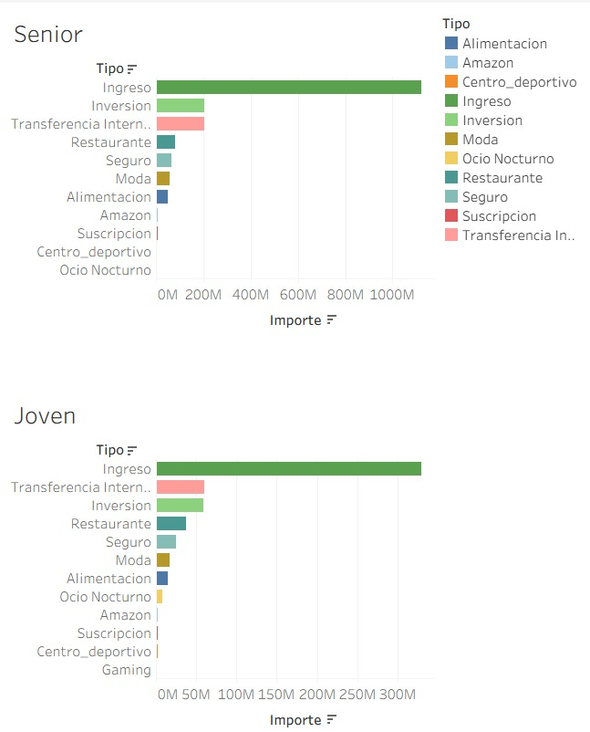
Respuesta básica. Gasto de transacciones por tipo, Jóvenes vs. Seniors (escalas distintas en cada panel)
El problema: como hay más clientes Senior que Jóvenes en la base (hasta 231.964 en Seniors frente a 68.036 en Jóvenes), el eje de cada panel tiene una escala distinta. Esto hace que su conclusión esté sesgada por el volumen total de usuarios, no por el comportamiento real de consumo. Dado que está comparando perfiles con tamaños de muestras totalmente desiguales.
RESPUESTA AVANZADA — % de columna en vez de recuento bruto
El alumno detecta la fuerte asimetría en el tamaño de la muestra (hay muchos más Seniors que Jóvenes en la base de datos) y comprende que las métricas absolutas distorsionan la comparación. Para solucionarlo, normaliza los datos convirtiendo el importe en un "porcentaje del total" calculado de forma independiente para cada grupo de edad, permitiendo evaluar con justicia el peso relativo de cada categoría de gasto. Además, demuestra madurez analítica al filtrar y excluir la categoría "Ingreso", ya que las nóminas o transferencias entrantes no representan consumo real y su elevado volumen aplastaría visualmente el resto de barras.

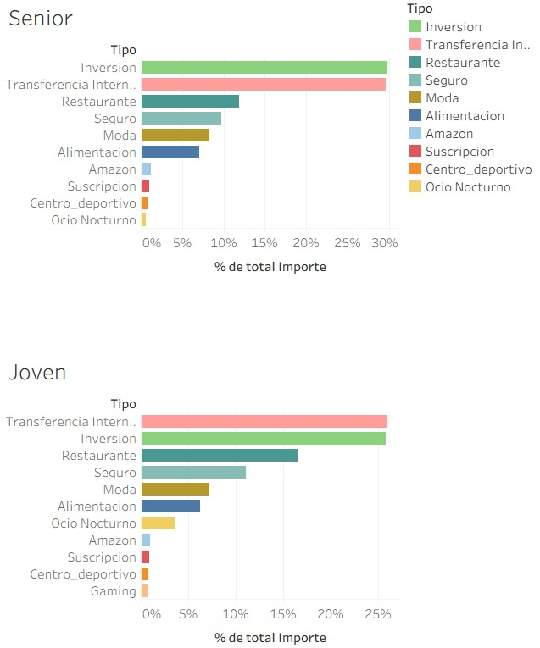
Respuesta avanzada. % de importe por tipo dentro de cada franja de edad
Pregunta 2 (1 punto). Evolución del importe total de transacciones en Q1 2026
Entrega una visualización que permita comparar la evolución del importe transaccionado durante el Q1 2026 entre los adoptantes de stablecoins y los no adoptantes. Comenta los principales patrones observados.
RESPUESTA BÁSICA — SUM(Importe) en bruto por grupo de Adoptado
Se arrastra Fecha (exacta) a Columnas y SUMA(Importe) a Filas, coloreando por Adoptado, tal cual indica la guía.
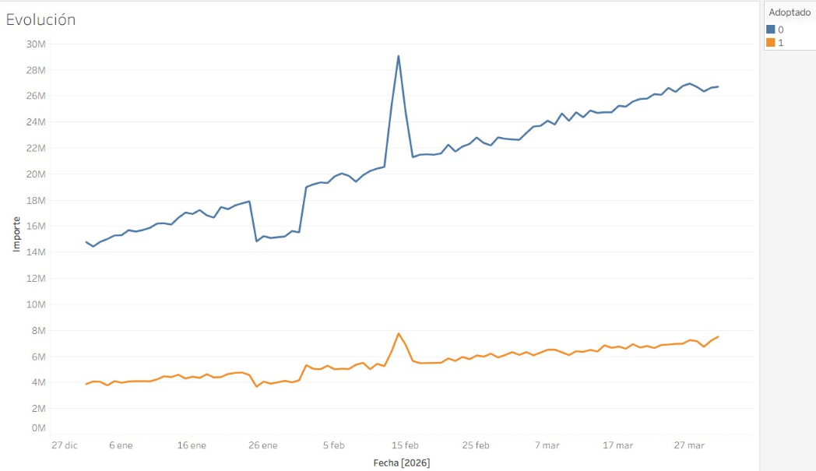
Respuesta básica. SUM(Importe) total por grupo de adoptantes/no adoptantes
El problema: los adoptantes son solo un 10-15% de la base de clientes, así que aunque cada uno gaste más, la suma total agregada de su grupo es muchísimo menor que la del grupo no adoptante (que es mayoritario). La línea de adoptantes se ve aplastada en la parte baja del gráfico, casi plana. Visualmente sugiere: que adoptar la Smart Wallet va asociado a gastar mucho menos.
RESPUESTA AVANZADA — AVG(Importe) por cliente en vez de la suma total
Se sustituye SUMA(Importe) por una medida por cliente (AVG(Importe) o SUM(Importe)/COUNTD(Id Cliente)), de forma que ambos grupos quedan en una escala comparable independientemente de su tamaño.
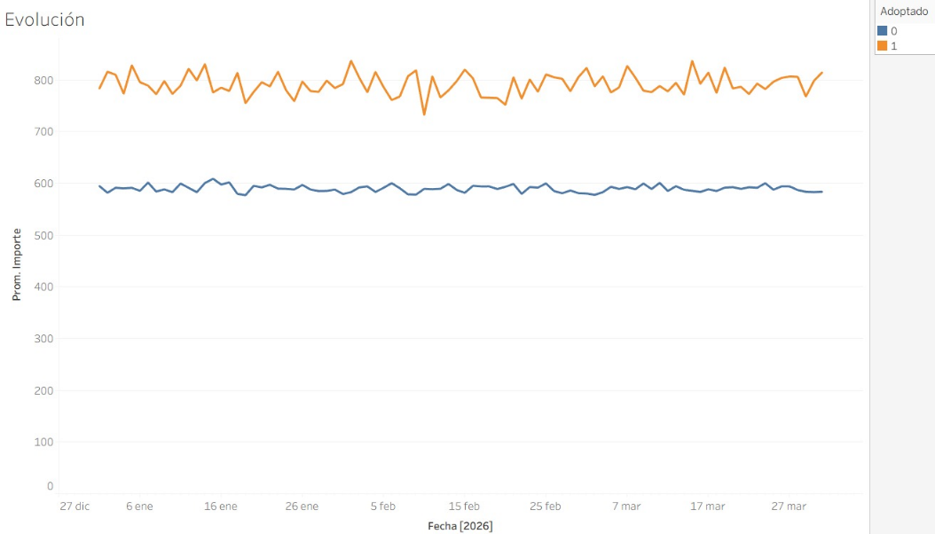
Respuesta avanzada. Importe medio por cliente y día, Q1 2026
Tras la normalización, la serie de adoptantes (naranja) se sitúa de forma consistente por encima de la de no adoptantes (azul) a lo largo de todo el período, con valores cercanos a 800 frente a 600, respectivamente. La diferencia entre ambos grupos se mantiene relativamente estable en el tiempo, sin una tendencia clara a ampliarse o reducirse. Esto sugiere que el mayor gasto por transacción observado entre los adoptantes no responde a un fenómeno puntual o estacional, sino que constituye una característica persistente de su comportamiento transaccional.

Pregunta 3 (2 puntos). Boxplot del gasto en Stablecoins por tipo de empleo
¿Qué tipo de empleo presenta mayor gasto medio? ¿Y mayor variabilidad? Explica qué patrón observas respecto a los clientes con hipoteca impagada.
RESPUESTA BÁSICA — boxplot simple, sin excluir atípicos ni desglosar hipoteca
Se filtra Adoptado = 1, se arrastra Tipo Empleo a Columnas, gasto SC a Filas, el Id Cliente a Detalle y Hipoteca Impagada a Color, seleccionando el diagrama de cajas y bigotes en "Mostrarme".
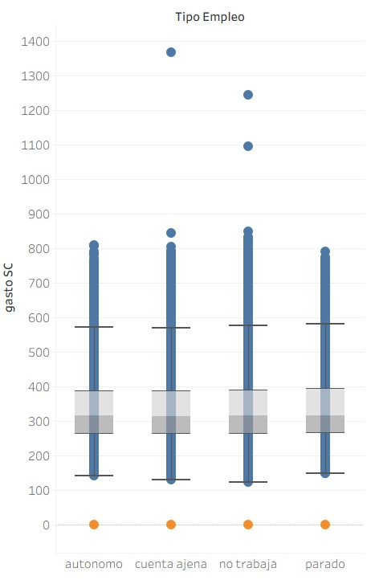
Respuesta básica. Gasto SC por tipo de empleo, sin desglosar en 2 por hipoteca
El análisis parcial: En esta primera vista ya se puede observar un hecho importante: el nivel de gasto no depende del tipo de empleo. Todas las cajas globales mantienen prácticamente la misma mediana y una variabilidad central idéntica; estar parado, ser autónomo o trabajar por cuenta ajena no altera el consumo base de un cliente.
El problema: Al colocar la variable Hipoteca impagada directamente en el área de Color sin abrir las columnas, Tableau genera una falsa sensación de desglose. Los miles de puntos de clientes solventes (0) sepultan y tapan por completo a los pocos puntos naranjas (1) en el mismo eje vertical. El gráfico básico esconde el impacto del impago, haciendo que parezca que todos los clientes de la muestra se comportan igual y omitiendo una parte crítica del problema.
RESPUESTA AVANZADA — Hipoteca Impagada en Color
Sobre la misma vista, se arrastra Hipoteca Impagada a la repisa de Columnas, colocándola al lado de Tipo Empleo, y se mantiene también en el área de Color de Marcas, desdoblando físicamente cada categoría laboral en dos subcolumnas independientes para los valores cero y uno.

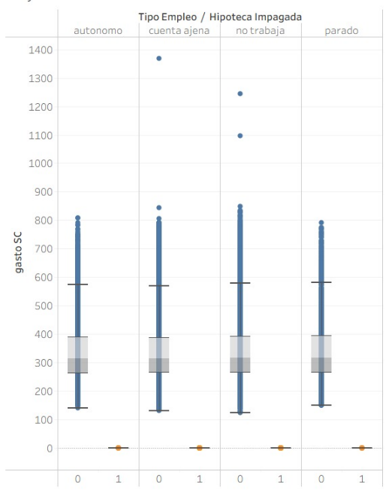
Respuesta avanzada. Gasto SC por tipo de empleo, desglosado por situación de hipoteca
Al separar los ejes se corrige por completo la distorsión visual anterior. Se mantiene la conclusión de que para el grupo solvente el empleo no es determinante, pero por fin se revela el verdadero hallazgo del modelo de datos al aislar la subcolumna uno. El impago anula por completo el comportamiento de compra, confirmándose con total claridad que los clientes con hipoteca impagada presentan un gasto nulo en stablecoins, quedando sus cajas totalmente aplastadas en el suelo del gráfico cerca de cero.
Pregunta 4 (2 puntos). Perfil sociodemográfico de adopción
Análisis de adopción por perfil sociodemográfico (edad + nivel de estudios + uso de fintech). ¿Qué combinación de variables muestra el patrón de adopción más claro? Justifica tu elección de visualización.
RESPUESTA BÁSICA — sin normalizar y/o sin dividir en franjas
OPCIÓN A:
Se arrastra la dimensión Edad (tal cual viene por defecto) y luego Nivel Estudios al estante de Columnas. En el estante de Filas, coloca el campo de número de registros REC(clientes.txt). Finalmente, para segmentar visualmente el comportamiento, arrastra la variable Adoptado a la tarjeta de Color.
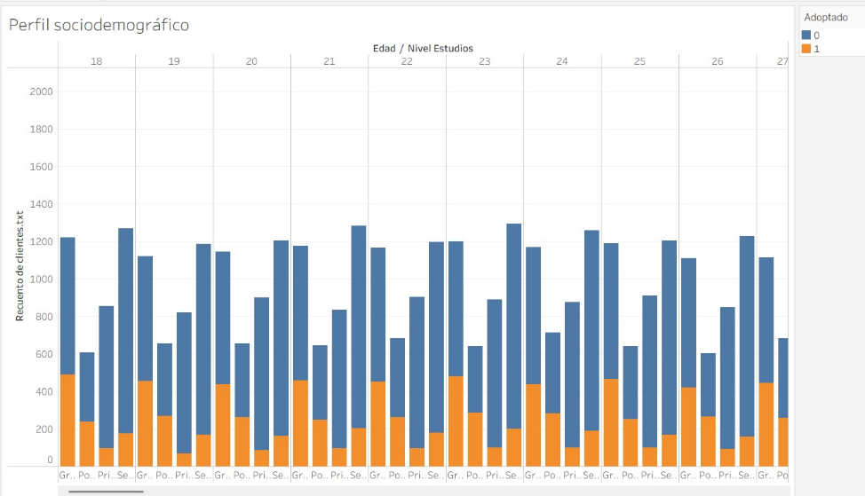
Respuesta básica. Adopción sin franja de edad y sin normalizar
El problema: Aunque este gráfico es correcto técnicamente y nos permite ver el volumen total real de clientes que tenemos en cada edad y estudio, no está normalizado. Al tener barras de tamaños muy diferentes (porque hay edades con muchos más clientes que otras), visualmente es muy difícil comparar de forma justa si la tasa o proporción de adopción es mayor en un grupo o en otro. Además, al mostrar tantas edades individuales, el gráfico se satura y no se puede apreciar bien toda la información para el análisis.

OPCIÓN B:
Para transformar la gráfica anterior en una comparativa de porcentajes, haz clic derecho en el campo verde REC(clientes.txt) de las Filas, selecciona Cálculo de tablas rápido y elige Porcentaje del total. Para que cada barra sume exactamente el 100%, vuelve a hacer clic derecho en ese mismo campo, ve a Calcular usando y selecciona Tabla (Abajo). De esta forma, las barras se igualarán y podrás comparar la tasa de adopción directamente.
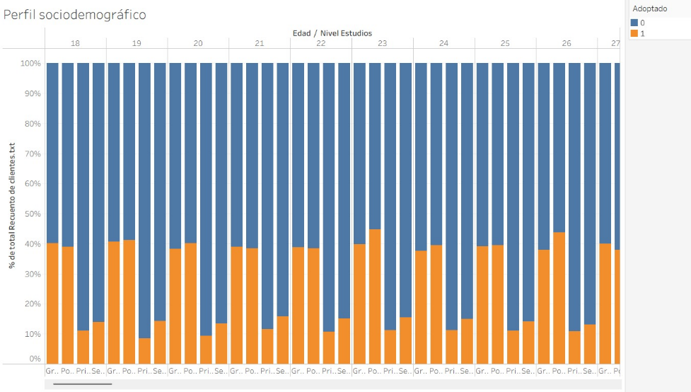
Respuesta básica. Adopción sin franja de edad
El problema: Ahora todas las barras miden exactamente lo mismo (el 100%). Ya no vemos cuántos clientes hay en total, pero podemos comparar perfectamente el tamaño de la franja naranja (Adoptado = 1). Esto nos permite determinar con precisión matemática qué combinación de edad y estudios tiene mayor éxito o porcentaje de adopción, independientemente de si ese grupo tiene muchos o pocos clientes. Sin embargo, seguimos teniendo el problema de no dividir las edades en franjas; al mostrar cada año de edad por separado, la gráfica sigue estando demasiado fragmentada y cuesta ver las tendencias generales a simple vista.
RESPUESTA AVANZADA — normalización y correcta división en grupos
En lugar de ver la edad año a año (que satura el eje X con demasiadas barras), se crea un campo de edades agrupadas en franjas de 5 años. Para hacerlo en Tableau y conseguir que arriba aparezca el rango explícito (por ejemplo, '18-22'), basta con hacer clic derecho sobre la dimensión Edad en el panel de datos, seleccionar Crear → Grupo.... En la ventana que se abre, seleccionamos las edades del primer bloque (18, 19, 20, 21, 22), pulsamos en Agrupar y lo renombramos como '18-22'. Repetimos este mismo proceso con los siguientes bloques de 5 años. Al sustituir la edad original por este nuevo campo en las Columnas, el gráfico se limpia visualmente por completo, mostrando los rangos detallados y haciendo que los patrones sociodemográficos sean muchísimo más obvios y fáciles de presentar a un negocio.

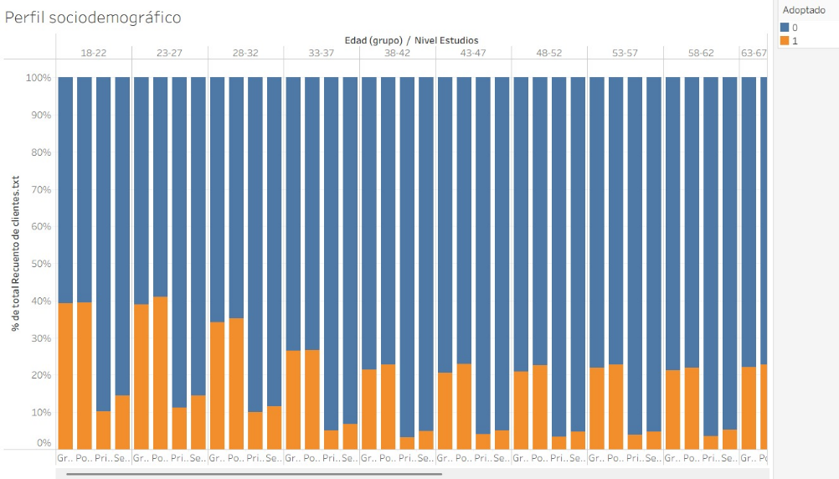
Respuesta avanzada. Adopción por edad (arriba) y por estudios × uso de fintech (abajo)
Pregunta 5 (1 punto). Mapas de concentración y gasto medio por código postal
¿En qué ciudades se concentran los adoptantes? ¿Coinciden las zonas de mayor número de adoptantes con las de mayor gasto medio?
RESPUESTA BÁSICA — solo mapa de concentración (tamaño = nº adoptantes)
Se asigna a Cp el rol geográfico Código postal, se filtra Adoptado = 1 y se arrastra Id Cliente a Tamaño con agregación Recuento, sin añadir ninguna variable de color.
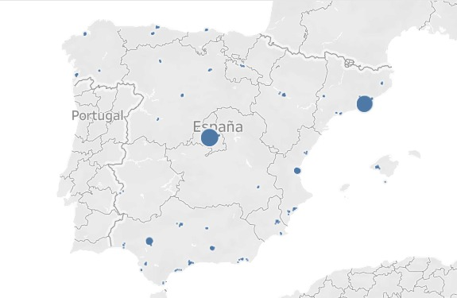
Respuesta básica. Concentración de adoptantes por código postal (un solo mapa, monocolor)
El problema: el mapa contesta a "dónde hay más adoptantes" (claramente Madrid y Barcelona), pero no permite contestar a la segunda parte de la pregunta. Como todas las burbujas tienen el mismo color, es fácil asumir —incorrectamente— que más adoptantes significa también más gasto medio, sin tener ninguna evidencia visual de ello en este único mapa.
RESPUESTA AVANZADA — segundo mapa con Color = Gasto SC promedio
Se duplica la hoja y, manteniendo el tamaño = Recuento de adoptantes, se arrastra Gasto SC al área Color con agregación Promedio y una paleta secuencial, para comparar ambos mapas en paralelo.
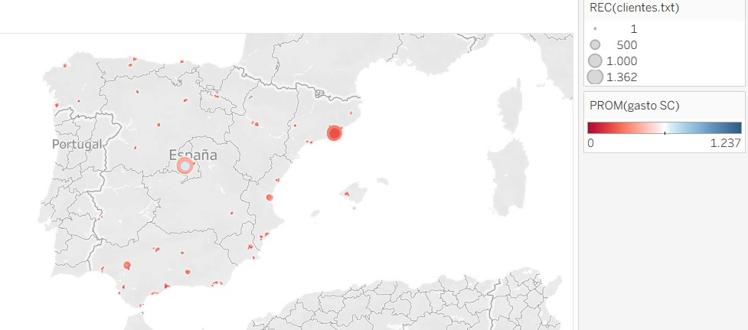
Respuesta avanzada. Gasto medio en Stablecoins por código postal
Madrid destaca con un tono azulado en el mapa, indicando el mayor gasto promedio de las zonas visibles. Barcelona aparece en un tono rojo más intenso, lo que indica un gasto promedio de SC menor.
UN PROBLEMA ADICIONAL EN LA RESPUESTA AVANZADA — cuidado con los códigos postales de muestra pequeña
Antes de dar por buena la lectura anterior, hay que fijarse en el tamaño de las burbujas con colores más extremos: muchas corresponden a códigos postales con apenas 15-30 adoptantes. Con una muestra tan pequeña, el gasto medio puede estar condicionado por valores atípicos —uno o dos clientes con un gasto muy alto o muy bajo desvían la media mucho más en una zona con poca muestra que en una con miles de clientes—, por lo que el color de esas burbujas pequeñas no es fiable.
Filtrando el mapa a los códigos postales con un número mínimo de adoptantes (por ejemplo, 100), el patrón que emerge es más fiable y distinto del que sugería la vista sin filtrar:
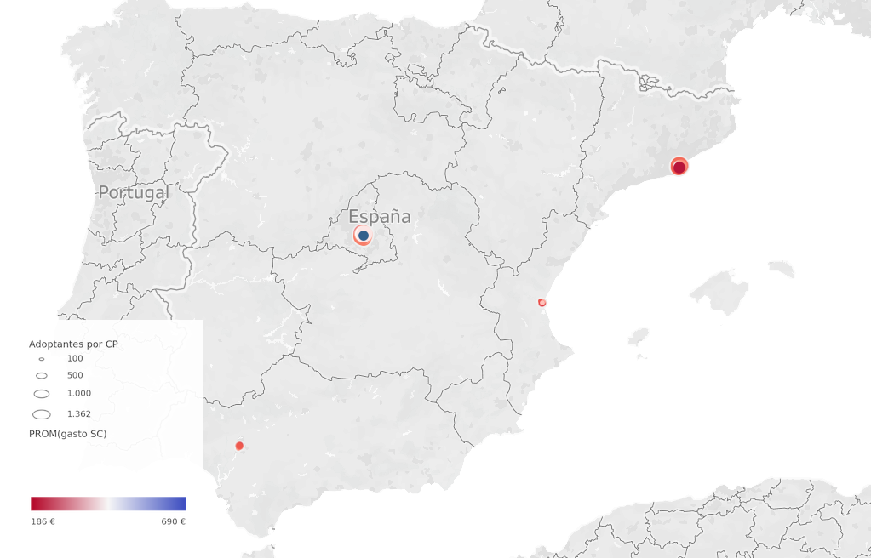
Mapa corregido. Gasto medio en Stablecoins por código postal, filtrado a zonas con al menos 100 adoptantes
Madrid y Barcelona son, con diferencia, las dos zonas con mayor volumen de adoptantes y también las de mayor gasto medio, con Madrid ligeramente por delante (373€ frente a 312€ de media ponderada). El resto de códigos postales con muestra suficiente para ser comparables se sitúan por debajo de ambas, tanto en volumen como en gasto medio.
A esta escala, sin embargo, Barcelona se representa como una única burbuja de tono predominantemente rojo, lo que podría llevar a interpretar que toda la zona tiene un gasto medio uniformemente bajo frente a Madrid. Al hacer zoom sobre ella se comprueba que esa lectura es incompleta:
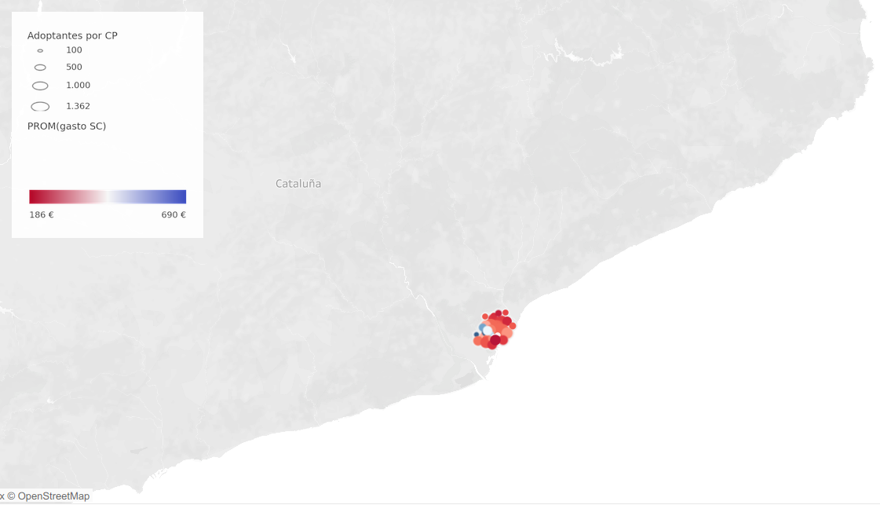
Detalle de la zona de Barcelona: variación del gasto medio entre códigos postales contiguos
lo que en el mapa general aparece como una única zona es, en realidad, un conjunto de alrededor de 35 códigos postales contiguos con un gasto medio heterogéneo entre sí, con tonos tanto rojos como azules mezclados, de forma similar a lo que ocurre dentro de Madrid. El efecto geográfico opera, por tanto, a una escala más fina que la de "ciudad", lo que conviene tener en cuenta a la hora de decidir cómo incorporar la localización en los modelos predictivos posteriores.

